北京市朝阳区高中物理线上课堂高一物理第18课时

课题：卫星发射这些事

——宇宙航行

学习指南

**【学习目标】**

1．了解人造地球卫星的有关知识和航天发展史，通过展示人类在宇宙航行领域中的伟大成就，激发学生学习物理的热情。

2．了解发射人造卫星的基本原理，能说出三个宇宙速度的含义和数值，

3．能建立卫星运行模型，推导第一宇宙速度，探究卫星运行的线速度、角速度、周期与轨道半径的关系，探究卫星变轨的基本原理。在此过程中，巩固运用万有引力定律解决问题的思路和方法，提升运用物理知识分析、解决实际问题的能力。

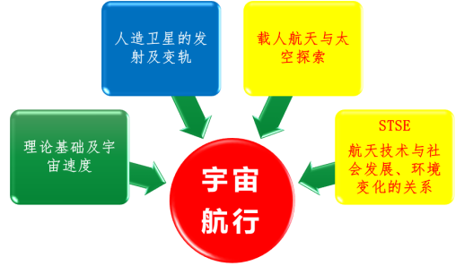

**【探究式学习指导】**

**请同学们先带着任务单中的给出的几个围绕卫星发射提出的探究性问题进行自主学习与思考；然后观看微视频，注意在平抛运动的基础上理解牛顿的卫星发射原理图；用万有引力定律结合牛顿第二定律推导卫星发射的最小速度——第一宇宙速度，进而能够理解第二和第三宇宙速度的含义；在此基础上理解人造卫星的发射、在轨运行及变轨等问题；能用认识近地卫星、同步卫星和月球等卫星之间的区别和联系，并尝试用它们来解决一些简单的实际问题；航天技术的发展关乎人类的未来，请同学们养成关注科技发展的意识，鼓励有兴趣的同学围绕卫星发射等问题进行研究性学习，有疑问时采取线上与线下结合的方式与老师沟通交流，也可以上网点击大学先修MOOC课程对相关的问题进行深入地学习和探讨。最后完成老师给出的几道作业题，对基础知识加以巩固练习，还给学有余力的同学备有一部分拓展性任务，希望大家尝试解决。**

**【探究活动设计】**

**探究一：人造卫星发射速度至少应是多大？**

**活动1：理解卫星发射的理论基础及模型建构**

提出问题：如图所示，在 1687 年出版的《自然哲学的数学原理》中，牛顿设想：把物体从高山上水平抛出，速度一次比一次大，落地点也就一次比一次远；抛出速度足够大时，物体就不会落回地面，成为人造地球卫星。你想知道这个速度究竟有多大吗？

请尝试从运动和受力分析入手，用万有引力定律和牛顿第二定律进行求解。

【情境创设】设地球的质量为m地，物体的质量为m，速度为*v*，它到地心的距离为r。万有引力提供物体运动所需的向心力

已知地球质量为5.98×1024kg，近地卫星在100~200km的高度飞行，远小于地球半径（6400km），可以近似用地球半径R代替卫星到地心的距离r。试计算卫星的速度至少是多大？

**活动2：**认识和推导第一宇宙速度，理解第二和第三宇宙速度

请尝试用示意图画出三种宇宙速度及其关系

**探究二：如何实现成功发射人造卫星？**

**活动1：认识人造地球卫星的轨道，画出三种不同的轨道**

**活动2：比较卫星的线速度、角速度、周期和轨道半径的关系**

**活动3：知道人造地球卫星的分类，理解近地卫星、同步卫星**

**探究三、人造卫星在低轨道上运行，要想让其在高轨道上运行，应采取什么措施？**

**初步从动力学角度理解卫星变轨原理**

**活动1：以同步卫星的变轨为例**

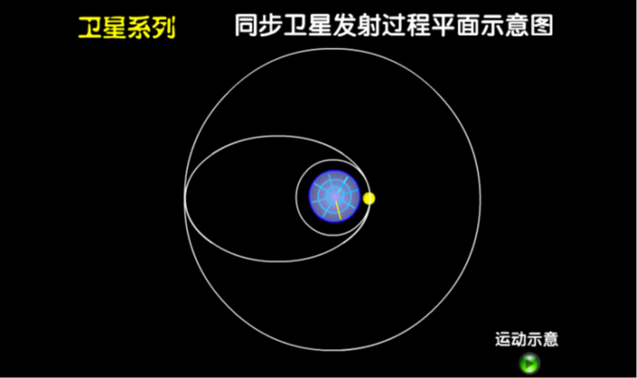

**活动2：以嫦娥卫星的发射及着陆为例**

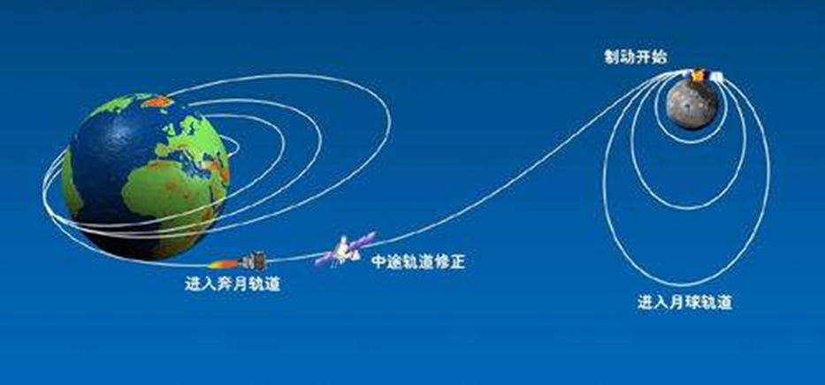

**探究四、载人航天与太空探索**

**活动：请认真观看和聆听关于我国及世界各国对宇宙的不懈地探索，了解我国在航空和航天方面取得的巨大成就，知道航天技术对未来人类生活产生的影响，激发探究自然奥秘的兴趣，立志为人类和社会的发展做出自己的贡献。**